Guía instalación, configuración y precios de monitorización de metricas de endpoints, MySQL y APACHE



Sumario
Instalación Worldping en grafana 2
Instalar plugin: 2
Configuración de un Endpoint 4
Dashboard: 6
Modificar Endopoint: 7
Diferentes precios Worldping: Free Plan y Basic Plan 8
Dashboard MySQL metricas con Prometheus 9
Instalación y configuración Prometheus MySQL Exporter en Linux 9
Descargar y instalar Prometheus MySQL Exporter 9
Crear usuario Prometheus exporter en la base de datos: 10
Configurar las credenciales del usuario MySQL en el exporter 10
Crear el servicio mysqld_exporter 10
Configurar Prometheus en Grafana 12
Instalar el Dashboard MySQL Overview en grafana: 12
Dashboard PHP, Apache metricas con Prometheus 14
Descargar y instalar node_exporter: 14
Crear el servicio node_exporter: 14
Configurar Prometheus para procesar las métricas de node_exporter: 15
Instalar diferentes Dashboards para Grafana 15

Instalación Worldping en grafana

Instalar plugin:
Para instalar el Plug-in Worldping hay que ejecutar la siguiente instrucción en un bash o shell en la maquina donde esté instalado el grafana:

grafana-cli plugins install raintank-worldping-app

Una vez instalado vamos al grafana y buscamos el plugin en la misma pagina principal en el apartado “Installed Apps” en la esquina inferior derecha y apretamos en “Enable now”.

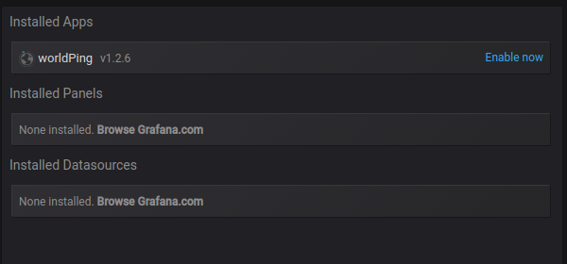

Pasaremos a ver la siguiente pantalla:

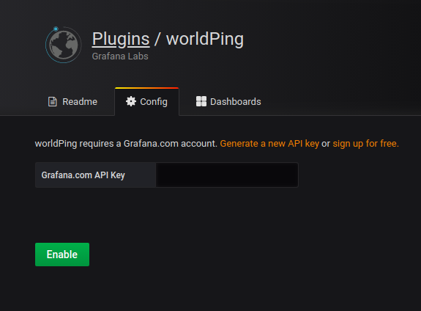

Primero tendremos que crearnos una cuenta en grafana.com (apretar en “sign up for free”) y después Generar una API key (apretar “Generate a new API key”) con esto conseguiremos que las métricas se almacenen en grafana.com y si perdemos nuestra instalación personal del grafana podremos recuperar las métricas que hayamos acumulado.

Pantalla de generación de API key:

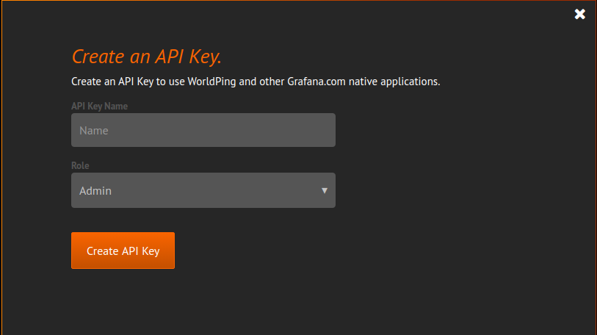

Una vez generada la key la pegamos en el apartado correspondiente de nuestro grafana y apretamos el botón verde “Enable”

Ahora ya tendremos Worldping correctamente instalado y nos aparecerá un acceso directo o icono en la parte de la izquierda para acceder a el más rápido.

Configuración de un Endpoint

Seleccionamos en el nuevo icono que ha aparecido en la izquierda “Worldping” el apartado “Endpoint” aparecerá una pantalla con las siguientes opciones:

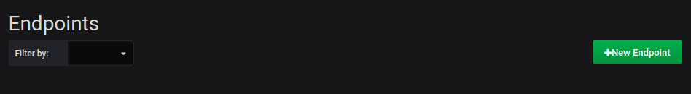
Apretamos en el botón verde “+New Endpoint” para crear uno y acceder a la siguiente pagina:

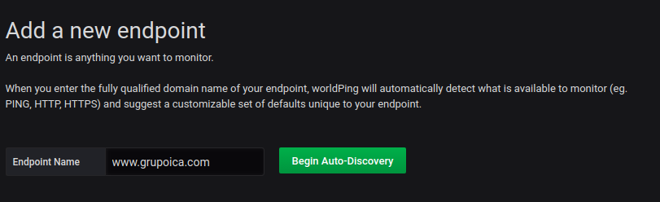

Crearemos un Endpoint, como ejemplo he usado la web www.grupoica.com para ello se introduce la url en el apartado “Endpoint Name” y apretamos en el botón verde “Begin Auto-Discovery”
Aparecerá la siguiente pantalla:

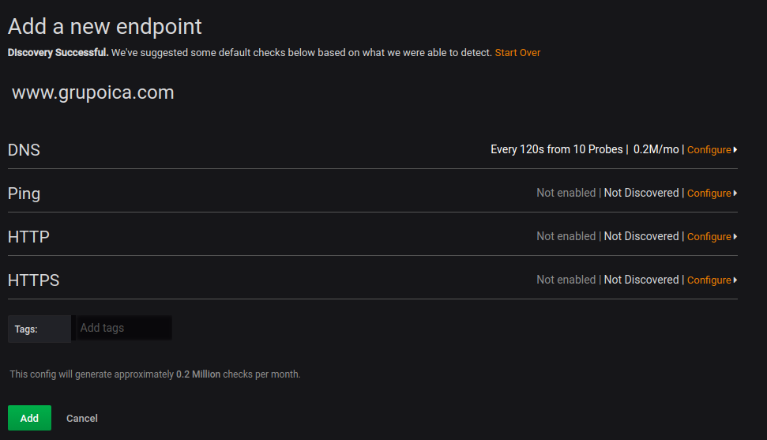
Para configurar las métricas HTTP apretamos en “Configure” en la fila HTTP y se desplegará la siguiente pantalla:

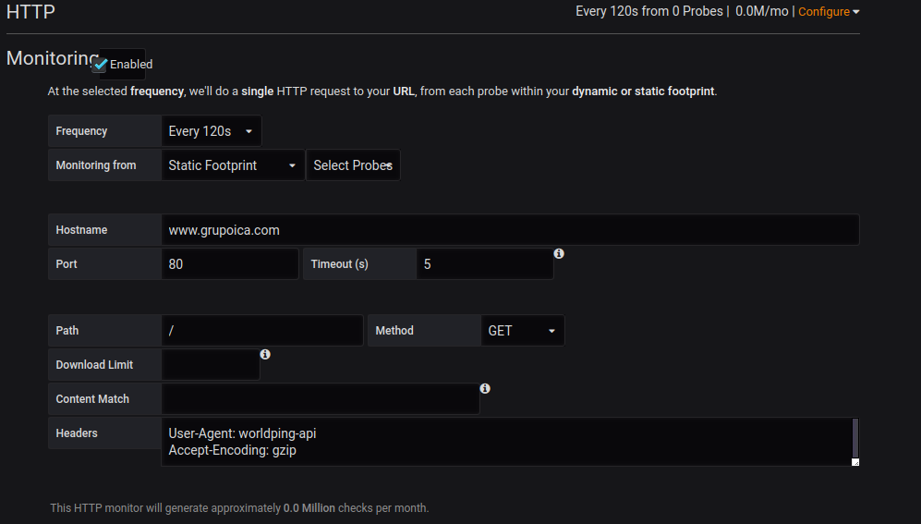
- Hay que apretar en el tick de “Enabled”.
- En “Monitoring from” seleccionar los diferentes paises (“Select Probes”) donde se quiere que se envíe peticiones http para hacer la comprobación, si no se selecciona ninguno no funcionará.
- En el apartado “Hostname” volver a poner la pagina del endpoint que queremos monitorizar.

Un poco más abajo en el mismo apartado HTTP podemos configurar el sistema de alertas:

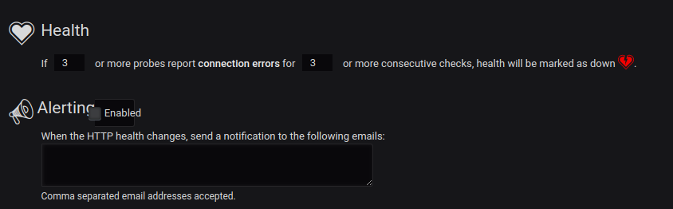
Hay que apretar al tick de “Enabled” y escribir el correo que se quiere recibir la alerta.

Cuando lo tengamos todo abajo hay un botón verde que pone “Add” al apretarlo empezará a preparar las métricas, puede tardar 2 minutos:

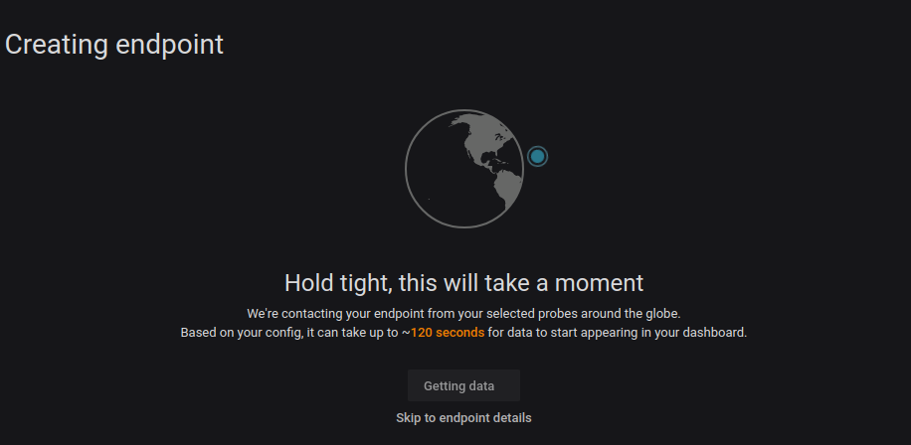
cuando esté listo aparecerá el siguiente botón:


Dashboard:
Al apretarlo ya tendremos acceso al Dashboard:

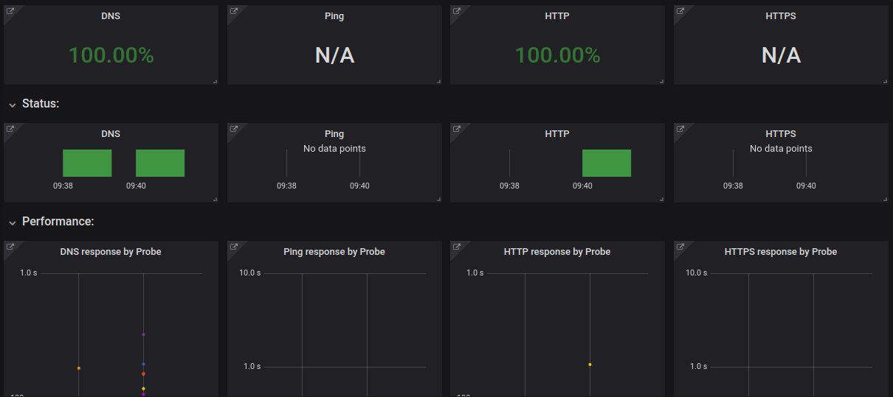

Modificar Endopoint:
Para modificar los parámetros puestos en el Endpoint vamos al icono de Worldping en la izquierda de la pantalla y volvemos a seleccionar Endpoints:

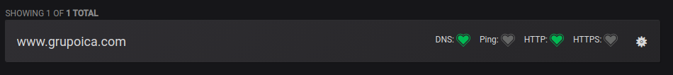
Para volver a acceder a la configuración del Endpoint hay que apretar en el engranaje que aparece en la parte derecha.

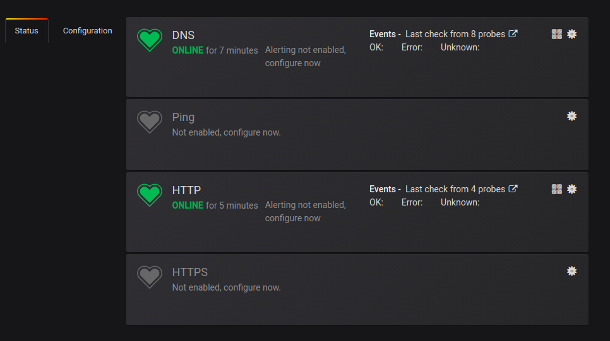

Una vez en la pantalla podemos apretar en “Configuration” o directamente al engranaje del apartado que queremos configurar.

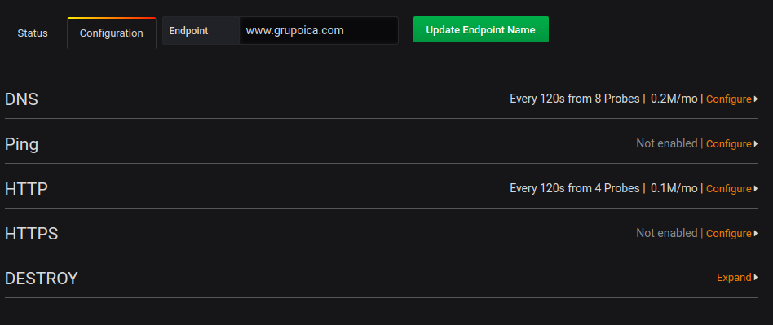
En esta pantalla aparecerá un nuevo apartado que se encuentra en la parte inferior que es “Destroy” único lugar donde se puede eliminar el Endpoint.

Para borrarlo hay que expandir el apartado y escribir DELETE en el lugar indicado y finalmente apretar al botón rojo con la palabra DELETE esto hará que se eliminen todas las métricas y no se podrán volver a recuperar.

Diferentes precios Worldping: Free Plan y Basic Plan

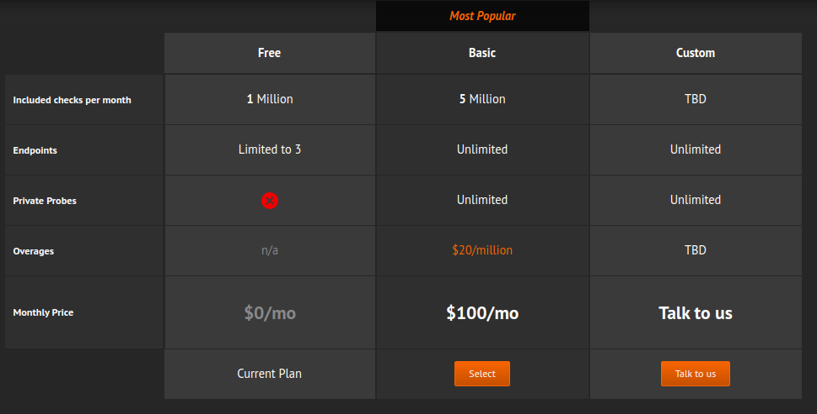
- Con el plan gratuito entran 1 millón de checks por mes y 3 endpoints.
- Con el plan básico entran 5 millones de checks y endpoints ilimitados

Con la configuración que venia por defecto del DNS y la realizada en este tutorial de HTTP el total de checks por el endpoint de www.grupoica.com son de 0.3 millones al mes.

Dashboard MySQL metricas con Prometheus

Instalación y configuración Prometheus MySQL Exporter en Linux
Necesitamos instalar este exportador de métricas para que Prometheus pueda coger los datos de nuestra base de datos MySQL.
Nota: La versión de MySQL tiene que ser 5.5 o superior y será necesario tener instalada la ultima versión de golang.

Descargar y instalar Prometheus MySQL Exporter

Ejecutar en el terminal:
export VER=0.11.0
wget https://github.com/prometheus/mysqld_exporter/releases/download/v${VER}/mysqld_exporter-${VER}.linux-amd64.tar.gz
tar xvf mysqld_exporter-${VER}.linux-amd64.tar.gz
sudo mv mysqld_exporter-${VER}.linux-amd64/mysqld_exporter /usr/local/bin/
sudo chmod +x /usr/local/bin/mysqld_exporter

Eliminar todo lo innecesario:
rm -rf mysqld_exporter-${VER}.linux-amd64
rm mysqld_exporter-${VER}.linux-amd64.tar.gz

Crear usuario Prometheus exporter en la base de datos:

En la consola de MySQL ejecutamos:
CREATE USER 'mysqld_exporter'@'localhost' IDENTIFIED BY 'StrongPassword';

#donde pone 'StrongPassword' pondremos nuestra contraseña.
GRANT PROCESS, REPLICATION CLIENT, SELECT ON *.* TO 'mysqld_exporter'@'localhost';
FLUSH PRIVILEGES;
EXIT

Configurar las credenciales del usuario MySQL en el exporter
Editaremos el archivo .mysqld_exporter.cnf con las credenciales del usuario de MySQL creado antes.
sudo vim /etc/.mysqld_exporter.cnf

añadimos el texto tal cual excepto StrongPassword que en su lugar pondremos nuestra contraseña:
[client]
user=mysqld_exporter
password=StrongPassword

Crear el servicio mysqld_exporter
Crearemos el archivo con el servicio de la siguiente manera:
sudo vim /etc/systemd/system/mysql_exporter.service

y añadiremos las siguientes lineas:
[Unit]
Description=Prometheus MySQL Exporter
After=network.target

[Service]
Type=simple
Restart=always
ExecStart=/usr/local/bin/mysqld_exporter \
--config.my-cnf /etc/.mysqld_exporter.cnf \
--collect.global_status \
--collect.info_schema.innodb_metrics \
--collect.auto_increment.columns \
--collect.info_schema.processlist \
--collect.binlog_size \
--collect.info_schema.tablestats \
--collect.global_variables \
--collect.info_schema.query_response_time \
--collect.info_schema.userstats \
--collect.info_schema.tables \
--collect.perf_schema.tablelocks \
--collect.perf_schema.file_events \
--collect.perf_schema.eventswaits \
--collect.perf_schema.indexiowaits \
--collect.perf_schema.tableiowaits \
--collect.slave_status \
--web.listen-address=0.0.0.0:9104

[Install]
WantedBy=multi-user.target

En el caso de tener la base de datos en local pondremos como arriba –web.listen-address=0.0.0.0:9104 si no en la IP correspondiente.
Una vez guardado ejecutamos las siguientes lineas para iniciar el servicio:
sudo systemctl daemon-reload
sudo systemctl enable mysql_exporter
sudo systemctl start mysql_exporter

Ahora hay que buscar el archivo de configuración de prometheus prometheus.yml que tiene que estar en la carpeta del mismo nombre y añadir en la sección “scrape_configs” el siguiente texto:
scrape_configs:
- job_name: mysql_exporter
static_configs:
- targets: ['localhost:9104']
labels:
alias: db1

Localhost o la ip donde se encuentre la base de datos mysql que queremos obtener las métricas.
Como paso final para comprobar que todo funciona, accedemos a http://localhost:9104/metrics aquí lo mismo que arriba, ponemos localhost o la ip de la BBDD. Al acceder veremos que aparecerán muchas lineas de texto, usamos el buscador Ctrl+B y buscamos “mysql_up” si aparece junto a un “1” la instalación se habrá completado si aparece un “0” algo no habrá salido bien.

Configurar Prometheus en Grafana

Accedemos a nuestro grafana y accedemos a Configuración>Data Sources


Apretamos en Add data source y seleccionamos Prometheus aparecerá la siguiente pantalla:
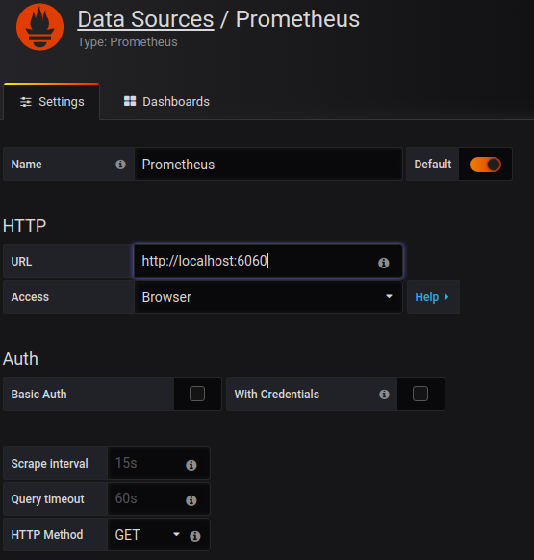

en la url ponemos la que tengamos instalado el prometheus y el puerto correspondiente.
Cuando lo tengamos al final de la pagina encontramos el botón verde “save and test” apretamos para finalizar.

Instalar el Dashboard MySQL Overview en grafana:
Si la instalación ha funcionado descargaremos el Dashboard que se llama MySQL Overview que se encuentra en: https://grafana.com/grafana/dashboards/7362
Para añadirlo a grafana solo es necesario acceder a la sección “Import”
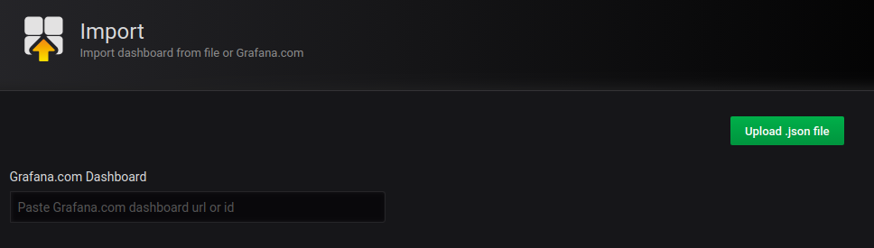
Aquí copiaremos el numero del dashboard en cuestión que es: 7362
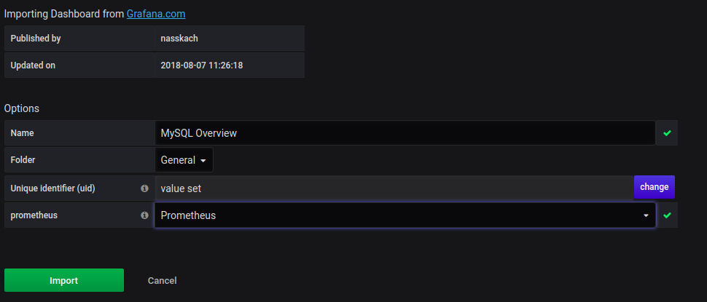
ponemos los mismos parametros y apretamos en “Import” si todo ha ido bien deberíamos ver las métricas de nuestra base de datos como en la siguiente imagen:
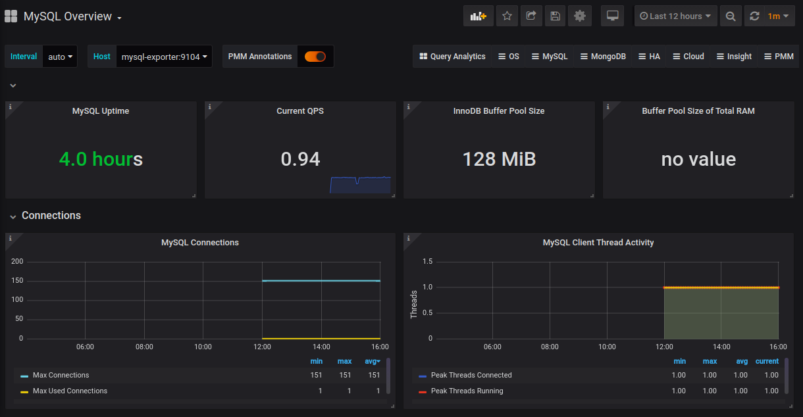

Dashboard PHP, Apache metricas con Prometheus

Para poder acceder a métricas de apache o php necesitaremos instalar un plugin como el mysql_exporter, en este caso se llama node_exporter para ello seguiremos los siguientes pasos:

Descargar y instalar node_exporter:

cd /tmp
curl -LO https://github.com/prometheus/node_exporter/releases/download/v0.18.1/node_exporter-0.18.1.linux-amd64.tar.gz
tar -xvf node_exporter-0.18.1.linux-amd64.tar.gz
sudo mv node_exporter-0.18.1.linux-amd64/node_exporter /usr/local/bin/

Crear el servicio node_exporter:
Crear usuario que ejecute el servicio
sudo useradd -rs /bin/false node_exporter

Crear el servicio:
sudo vi /etc/systemd/system/node_exporter.service

Añadir el siguiente texto:
[Unit]
Description=Node Exporter
After=network.target

[Service]
User=node_exporter
Group=node_exporter
Type=simple
ExecStart=/usr/local/bin/node_exporter

[Install]
WantedBy=multi-user.target

Reiniciar el sistema de servicios y iniciar el servicio creado node_exporter:
sudo systemctl daemon-reload
sudo systemctl start node_exporter

Comprobar que el servicio está correctamente funcionando:
sudo systemctl status node_exporter

Añadir el servicio para que esté al reiniciar la maquina:
sudo systemctl enable node_exporter

Para ver las metricas y que todo ha ido correctamente:
http://<server-IP>:9100/metrics

Configurar Prometheus para procesar las métricas de node_exporter:

Editar el archivo de configuración de Prometheus:
sudo vi /etc/prometheus/prometheus.yml

Al final del archivo añadir las siguientes lineas:
- job_name: 'node_exporter_metrics'
scrape_interval: 5s
static_configs:
- targets: ['localhost:9100']

Reiniciar el servicio Prometheus:
sudo systemctl restart prometheus

Instalar diferentes Dashboards para Grafana

Usaremos el mismo metodo explicado anteriormente en el dashboard MYSQL Overview, pero esta vez añadiremos los dashboard : 2914 y 10645.
https://grafana.com/grafana/dashboards/2914
https://grafana.com/grafana/dashboards/10645

